

Manter Unidade Organizacional
O objetivo desta funcionalidade, que pertence ao Módulo de Cadastro, é manter, excluir ou atualizar uma unidade organizacional. A opção pode ser acessada via Menu de Sistema, no caminho: GSAN > Cadastro > Unidade Organizacional > Manter Unidade Organizacional.
Feito isso, o sistema visualiza a tela de filtro abaixo:

Observação
Informamos que os dados exibidos nas telas a seguir são fictícios, e não retratam informações de clientes.
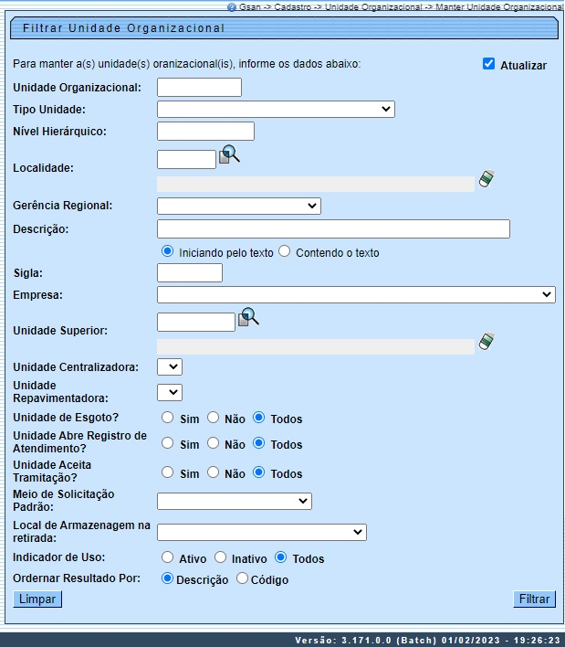

A unidade organizacional deve ter uma unidade de tramitação (que é outra unidade organizacional) associada. Caso esteja preenchido e exista um Registro de Atendimento (RA) de esgoto a ser tramitado para essa unidade, o sistema irá encaminhar a tramitação para a unidade associada. Toda vez que o usuário informar a unidade de tramitação manualmente, ou ela for tramitada para uma unidade cujo o final do código não seja 9 (indica que a unidade é operacional), o sistema não irá permitir o trâmite.
Caso a tramitação se enquadre no item anterior, o sistema irá ignorar essa regra (ou seja, ainda que a unidade de tramitação cadastrada na unidade de negócio não tenha final de código 9, o sistema irá permitir a tramitação).
A tela de filtro acima possibilita racionalizar o processo de consulta dos registros cadastrados pendentes de atualização. Informe os dados que julgar necessários e clique no botão . O sistema irá para a tela Manter Unidade Organizacional, com a relação das unidades pesquisadas, quando o campo (check-box) Atualizar estiver desmarcado, ou quando a quantidade de registros selecionados na pesquisa for maior do que 1.
O sistema irá, direto, para a tela Atualizar Unidade Organizacional, quando houver a negação da condição relatada acima. Ou seja, quando o campo Atualizar estiver marcado e a quantidade de registros selecionados for igual a 1.
Após a realização do filtro, o sistema exibe a tela abaixo, contendo todos os registros que atenderam aos parâmetros informados.

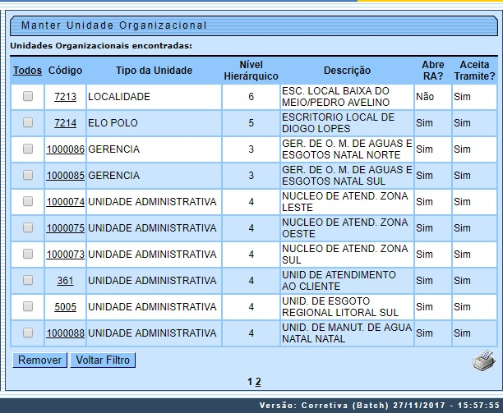

Para imprimir os dados que atenderam aos parâmetros de pesquisa, basta clicar no botão que o relatório será impresso conforme modelo AQUI. Para atualizar os dados de uma unidade, clique no link correspondente mo campo Código. Feito isso, o sistema disponibiliza a tela abaixo.

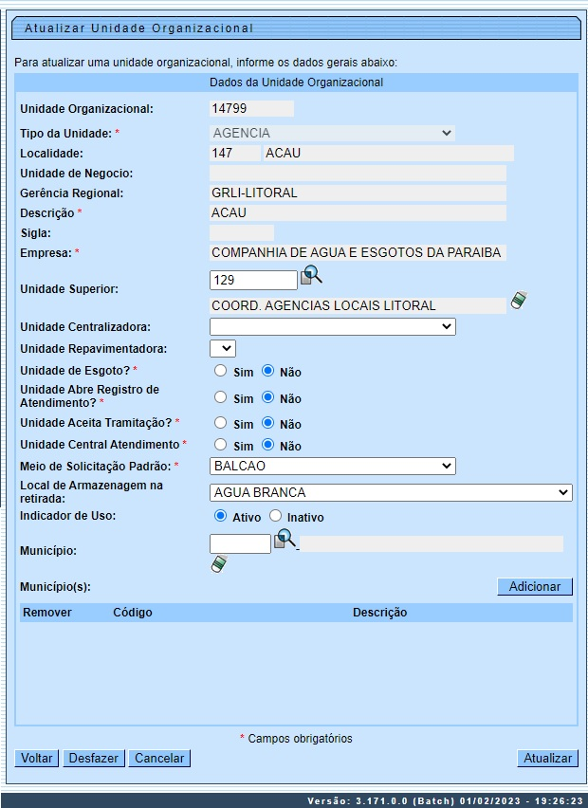

Agora, informe as alterações que julgar necessárias e clique no botão . Para detalhes sobre o preenchimento dos campos clique AQUI.
Atenção: para a CAGEPA, as telas de filtro e de atualização são visualizadas com o campo Local de Armazenagem na Retirada. Nele, é possível informar ou atualizar, de forma não obrigatória, o local de armazenagem na retirada de um hidrômetro da unidade organizacional, refletindo em todas as ordens de serviço de substituição e retirada de hidrômetro, programadas ou não, no momento do seu encerramento por conclusão do serviço.
Além disso, também para a CAGEPA, o campo Local de Armazenagem na Retirada aparece no cabeçalho do relatório de unidades organizacionais cadastradas.

Tela de Sucesso
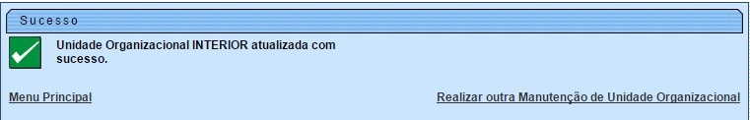

MODELO DO RELATÓRIO - Unidades Organizacionais Cadastradas
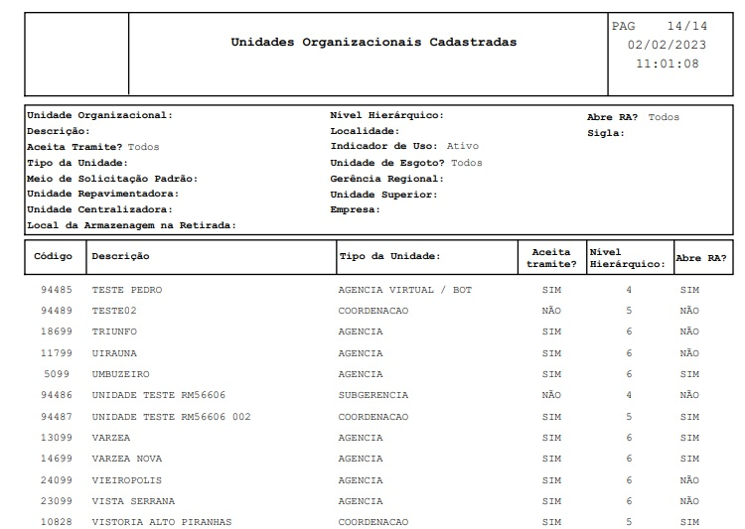

Preenchimento dos campos
Campo | Orientações para Preenchimento
Unidade Organizacional | Disponibilizada pelo sistema e não permite alteração.
Tipo da Unidade | Campo obrigatório - Disponibilizada pelo sistema e não permite alteração.
Localidade | Disponibilizada pelo sistema e não permite alteração.
Unidade de Negócio | Disponibilizada pelo sistema e não permite alteração.
Gerência Regional | Disponibilizada pelo sistema e não permite alteração.
Descrição | Campo obrigatório - Atribua uma descrição à unidade.
Sigla | Atribua uma sigla à unidade.
Empresa | Disponibilizada pelo sistema e não permite alteração.
Unidade Superior | Informe o código da unidade superior, ou clique no botão para selecionar a unidade desejada. O nome da unidade será exibido no campo ao lado.  Para apagar o conteúdo do campo, clique no botão ao lado do campo em exibição.
Unidade de Tramitação das RA de Esgoto | Informe o código da unidade de tramitação, ou clique no botão para selecionar a unidade desejada. O nome da unidade será exibido no campo ao lado.  Para apagar o conteúdo do campo, clique no botão ao lado do campo em exibição.
Unidade Centralizadora | Selecione uma das opções disponibilizadas pelo sistema.
Unidade Repavimentadora | Selecione uma das opções disponibilizadas pelo sistema.
Unidade de Esgoto? | Campo obrigatório - Selecione uma das opções: Sim ou Não.
Unidade Abre Registro de Atendimento? | Campo obrigatório - Selecione uma das opções: Sim ou Não para não permitir a unidade abrir RA.
Unidade Aceita Tramitação? | Campo obrigatório - Selecione uma das opções: Sim ou Não.
Unidade Central de Atendimento? | Campo obrigatório - Selecione uma das opções: Sim ou Não.
Meio de Solicitação Padrão | Campo obrigatório - Selecione uma das opções disponibilizadas pelo sistema.
Local de Armazenagem na retirada | Selecione o local de armazenagem na retirada, das opções disponibilizadas pelo sistema.
Indicador de Uso | Selecione uma das opções Ativo ou Inativo.
Município | Informe o código do município, ou clique no botão , link Pesquisar Município, para selecionar município desejado. O nome do município será exibido no campo ao lado.  Para apagar o conteúdo do campo, clique no botão ao lado do campo em exibição.  Pode ser adicionado vários municípios à lista, basta clicar no botão .  Para remover um município, clique no botão do item correspondente.

Funcionalidade dos Botões
Botão | Descrição da Funcionalidade
 | Ao clicar neste botão, o sistema comanda a execução do filtro, com base nos parâmetros informados.
 | Ao clicar neste botão, o sistema permite consultar um dado no banco de dados.
 | Ao clicar neste botão, o sistema permite apagar o conteúdo do campo em exibição.
 | Ao clicar neste botão, o sistema permite adicionar município em uma lista.
 | Ao clicar neste botão, o sistema retorna à tela de filtro.
 | Ao clicar neste botão, o sistema retorna à tela anterior.
 | Ao clicar neste botão, o sistema permite remover um município da lista cadastrada.
 | Ao clicar neste botão, o sistema permite limpar o conteúdo dos campos da tela.
 | Ao clicar neste botão, o sistema desfaz o último procedimento realizado.
 | Ao clicar neste botão, o sistema cancela a operação e retorna à tela principal.
 | Ao clicar neste botão, o sistema gera o relatório Unidades Organizacionais Cadastradas.
 | Ao clicar neste botão, o sistema comanda a atualização dos dados na base de dados.

Referências
Inserir Unidade Organizacional
Manter Unidade Organizacional

Termos Principais
Unidade de Negócio
Registro de Atendimento
Clique aqui para retornar ao Menu Principal do GSAN

